ROLES FCTNLS DU CMH (HLA)

- INTRODUCTION

- Définitions

CMH = HLA : complexe majeur d’histocompatibilité, human leucocyte antigen = molécules à la surface d’une cellule.
Haplotype = moitié du patrimoine génétique sur une région donnée et hérité de l’un des parents (bloc de gènes).
Allogreffe = greffe entre individus d’une même espèce
Greffe syngénique = entre jumeaux monozygotes
Xénogreffe = entre individus d’espèces différentes

- Diversité du CMH

Les Ag doivent être modifiés c’est-à-dire devenir accessibles au TCR pour être reconnus par les LT. Ce sont les molécules du CMH présentes sur les CPA qui ont fonction de présentation des Ag.

CMH d’une extrême DIVERSITE +++ : polymorphisme qui conduit à une très grande variabilité interindividuelle pour présenter un peptide donné => il va déterminer l’acceptation/le rejet de greffe entre donneur et receveur différents.

- Les gènes qui codent pour le CMH sont sur le bras court (p) du K6. La région couvre 4 millions de paires de bases = 0,1% du génome et contient 100 gènes. Plusieurs classes :
- CLASSE I : reconnaît bcp d’Ag (≈4400 allèles)
  - Molécules classiques : molécules A, B, C. Responsables de la + gde variabilité et la + gde capacité à présenter des Ag
  - Molécules non-classiques : molécules F, G, E. Elles sont peu variables entre elles (peu `d’allèles différents ds cette famille). Aussi le cas des CD1 : recnss d’Ag lipidiques
- CLASSE II : molécules DP, DR, DQ (≈800allèles)
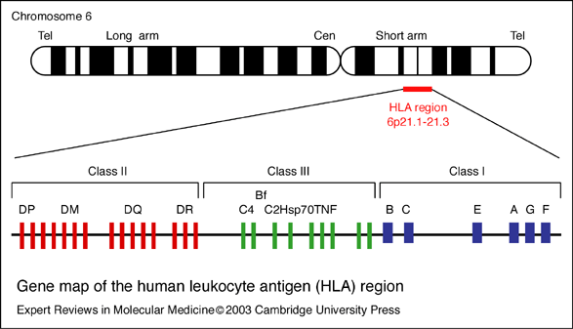
- CLASSE III : codent pour des protéines du complément, petite variabilité interindividuelle, + codent pour les TNF, + codent pour des protéines qui aident à la transformation du peptide antigénique

DESEQUILIBRE DE LIAISON (lien important entre CMH et pathologie surtout auto-immune) on observe un haplotype on trouve certaines associations alléliques plus que d’autres. L’association de ces différents antigènes est retrouvée fqmt chez les patients atteints de maladies auto-immunes.
- TYPAGES HLA +++

Objectif : greffer à un patient un organe du membre ses da famille possédant la même association d’haplotypes de CMH pour diminuer le risque de rejet du greffon.
On étudie donc les haplotypes chez les parents et les enfants, et on va greffer le membre qui a le HLA le plus proche du malade. On a une transmission parent-enfant. Lors du typage, on obtient la liste des Ag d’un individu mais pour déterminer ses haplotypes (quel Ag appartient à quel haplotype) il faut étudier ses ascendants et/ou descendants. On pourra alors déterminer quels Ag de l’enfant proviennent de la mère et lesquels proviennent du père (chacun transmet 1 haplotype à son enfant).
/!\ crossing-over
On peut se servir du typage HLA en tant que marqueur de filiation

Le typage HLA résulte de 2 méthodes complémentaires :
- Sérologie : étudie le phénotype : on recherche les HLA génériques (à la surface des cellules) à l’aide d’AC monoclonaux (qui lient tous les types de molécules A2 par exemple). On obtient alors un cmpx immun reconnu par les molécules du complément => lyse de la cellule visible en MO (on réalise plusieurs puits ds lesquels on met un AC différent et on regarde ds quels puits il y a lyse des cellules => recnss des Ag HLA qu’on peut alors lister)
- Biologie moléculaire : étudie le génotype et permet de préciser les HLA alléliques en passant par un séquençage génétique.

- STRUCTURE DES MOLECULES HLA

Glycoprotéines hétérodimériques :
- tjs en association de 2 chaînes : α et β
- transmembranaires => transmission du signal
- appartenant aux SFIg (domaine Ig = str de base de la famille = 2 feuillets β anti-parallèles qui forment une str en tonneau)

CLASSE I : ubiquitaires
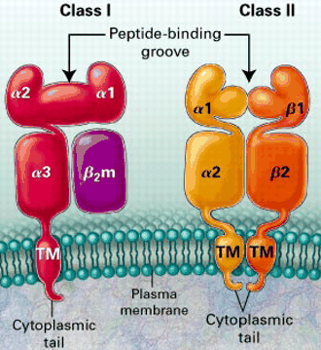
- 1 chaîne lourde α : intervient dans le polymorphisme, transmembranaire, à 3 domaines avec poche peptidique (9aa) spé au peptide antigénique (interactions +++)
- 1 chaîne légère : β2m (myoglobuline) cste au sein de l’espèce, elle permet de maintenir la conformation de la molécule.

CLASSE II
2 chaînes transmembranaires α (lourde) et β, variabilité interindividuelle portée par les 2

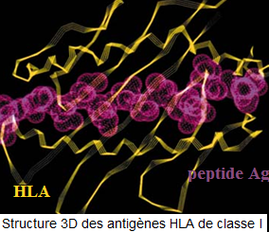
Représentation cellulaire
Type cellulaire | Classe I | Classe II
Lymphocyte T | +++ | inductible
Lymphocyte B | +++ | ++
Macrophage | +++ | +
Cellules dendritiques | +++x10 | +++x10
Granuleux | ++ | -
Endothelium | ++ | inductible
Hepatocytes | + | -
neurones | - | -

TCR reconnaît spécifiqmt le peptide et une partie de la molécule HLA : reconnaissance allogénique = peptide étranger présenté dans un HLA qui n’est pas le sien.
Pour CMH I : en général, le peptide n’excède pas 9aa donc la poche peptidique a pouvoir en reconnaître plusieurs différents. /!\ le recnss est qd même spécifique !
Pour CMH II : le peptide est plus volumineux (12-15aa) => il est parfaitement adapté à la poche peptidique (recnss très très spécifique)

/!\ HLA exprimées en permanence à la surface de nos cellules et contiennent TJR un peptide antigénique (sinon molécule instable), la plupart du temps il s’agit d’un peptide autologue (débris cellulaires) => risque : maladie auto-immune car le SI va réagir contre les Ag du soi dc régulation +++. ½ vie du cmpx = 24h puis peptide réinternalisé => cycle ac turn over +++ => sys extrêmement réactif.

ROLES FCTNLS DU CMH
- Régulation de la RI
- Les LT reconnaissent l’Ag complexé au CMH I ou II
- Chaque allèle possède un ensemble unique de peptides qu’il peut lier
- Chez un individu normal la majorité des molécules du CMH porte des Ag du soi

- VOIES DE L’APPRETEMENT DES AG

La taille des peptides est très importante => comment la CPA passe-t-elle d’une molécule étrangère (ex : particule virale) à un peptide de 9aa qui peut être présenté à la surface?
Les 2 classes de molécules du CMH sont spécialisées pour présenter des Ag d’origine différente
/!\ les molécules HLA présentent des Ag en permanence, qu’ils soient du soi ou du non soi.
C’est un système complexe qui est très régulé.

- CMH I

Présentent des Ag synthétisés par une voie endogène : particules virales.
1/L’Ag passe par le protéasome qui va être modifié (activation de molécules (LMP2/7) codées par le pK6 notamment par des cytokines comme l’interféron γ) en immuno-protéasome. L’Ag viral va être ubiquitinylé puis entre dans l’immuno-protéasome.
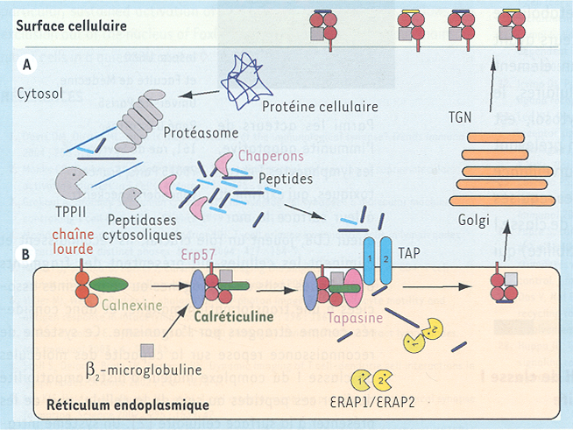
2/Ces peptides antigéniques peuvent être mal conçus => sélection par les protéines TAP1/2 à l’entrée du RE.
3/Ds le RE ils sont couplés à HLA par la tapasine.
4/L’ensemble peptide Ag-HLA I passe dans le Golgi
5/Exportation à la mb et recnss par LTCD8 ou 6/Réinternalisation (turn-over) pour être éliminées ou réexportées à la mb.

Les molécules du CMH I bien que présentes sur la plupart des tissus et cellules connaissent une régulation de leur expression : les cytokines telles que l’IFNγ induisent une puissante surexpression des molécules HLA en augmentant la transcription des molécules participant au transport et à l’apprêtement des Ag

/!\ certaines tumeurs détournent le SI en dvlppant des techniques pour échapper à la recnss immunitaire par exemple en diminuant le niv d’expression des molécules du CMH. De la même manière, certains virus peuvent se lier à des CMH, à des molécules protéolytiques exprimées par des vacuoles d’ndocytose => elles détournent l’ensble CMH-peptide viral qui n’est pas exprimé à la mb (dc pas de déclenchement de la RI spé).
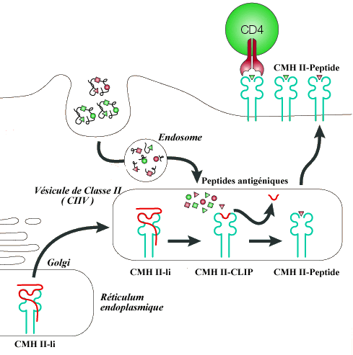

- CMH II

Les molécules de classe II présentent des Ag dérivés de protéines exogènes (bactéries, protéine capside virale). Peptides 9 à 12 Aa. Système très régulé aussi, mais moins complexe. /!\ certaines protéines exogènes peuvent être présentées par des CMH I (cross-présentation)

1/La synthèse de CMH II se fait dans le RE (chaine rouge = invariante qui protège la molécule).
1’/Ag endocytés : un des peptides est envoyé dans le Golgi, le reste est dégradé. 2/Migration ds le golgi dans un compartiment spécifique : la vésicule de classe II, pour y rencontrer les Ag provenant des endosomes. Le pH acide de la vésicule va permettre à la molécule HLA-DM de remplacer la chaîne invariante (digérée) par le peptide antigénique.
3/Extériorisation à la membrane
4/Recnss par LTCD4
- RECONNAISSANCE ALLOGENIQUE

Reconnaissance allogénique = recnss de l’autre (en cas de greffe)

Il existe un paradoxe de la recnss allogénique : cas de la greffe allogénique, le SI est capable de reconnaître une incompatibilité : un peptide présenté par un CMH qui n’est pas sien. Restriction allogénique = LT et cellule dendritique travaillent avec les mêmes CMH VRAI POUR LES PARTICULES VIRALES MAIS PAS POUR LES PROTEINES ALLOGENIQUES (réservés à certains clones de LT).

Les voies de la recnss allogénique :
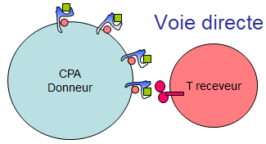
- Voie directe
Donne une RI intense => prédomine dans le rejet aigu et début de réponse allogénique. Elle passe par les cellules dendritiques du tissu du donneur (CPA) : les CMH des cellules dendritiques vont être reconnus par les LT du receveur qui s’activent et répondent. On a peu d’Ag allogéniques présentés mais surtout des CMH. On a de multiples complexes binaires : les peptides fixés par les CMH allogéniques sont variés et de nbx clones T différents sont recrutés.

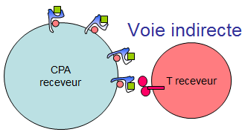
- Voie indirecte
Plus intense en phase de rejet chronique (à distance de la greffe). Les CPA du donneur sont en nb limité et disparaissent progressivement. Les CPA du receveur se déplacent dans l’organe greffé et récupèrent certains peptides allogéniques qui vont être reconnus par les LT du receveur => RI

